学校薬剤師とは

「学校薬剤師」とは薬剤師の資格を持った人がなることのできる職務の一つである。学校には学校三師（医師・歯科医師・薬剤師）をおくことが決められていて、この三師は全ての学校（幼稚園から高校まで）一校につき一名任命されている。学校数には限りがあることから学校薬剤師は皆がなれるわけではなく、公立学校では教育委員会から、私立学校では学校の理事会等により任命されるものである。この学校薬剤師の身分は、学校の非常勤職員である。残念ながら学校薬剤師の仕事はあまり一般の人には理解されていない。
- 学校薬剤師の歴史
わが国の学校衛生に関する規定は、明治５年の教育制度「学制」に始まり、その後数次の改革を経ながら明治19年に学校令が制定され整備されていった。
明治20年代に学校医が設置され始めたが、それからずいぶん遅れ昭和6年に東京・名古屋・大阪に限って学校薬剤師が設置された。が、この制度はなかなか普及・促進しなかった。昭和29年学校教育法施行規則が制定され、ここで初めて「学校薬剤師制度」が確定した。またもう一つ重要な法令である「学校保健法」が昭和33年に制定・公布され、学校薬剤師の必置（第16条）が明文化されようやく学校薬剤師の身分と職務が確立した。
また、平成18年6月薬事法の改正の付帯決議に「学校においても医薬品の適正使用に関する知識の普及や啓発に努めること」という項目がはいったことで学校薬剤師活動の活性化と拡大の必要性が高まった。
これ以降学校薬剤師活動に関連する法律等が整備され、平成20年6月に「学校保健法」が「学校保健安全法」に法律の題名が改められ施行された。

- 学校薬剤師の職務について
学校薬剤師の主な職務については、①学校保健安全法施行規則第22条の2と②第25条に規定されている。その中で「学校環境衛生基準」に基づいて学校は保健計画を立て、学校薬剤師はそれにそって「定期環境衛生検査」と「臨時環境衛生検査」を行う。学校環境衛生基準には15項目あり、その中のいくつかについて具体的に記述する。

- 環境検査について

 | 検査項目 | 検査内容・指導について
定期検査 | 照明及び照明環境 | 照度計で測定 室内と机上の明暗差（黒板・机上が暗くないか）を少なくするよう指導
 | 騒音環境及び騒音レベル | 騒音計で測定（騒音により先生の声がききとれないか）平成16年より測定する音全体を評価
 | 教室等の空気 | 数種類の機器 空気のよごれ程度 空気の流れ 空気中の細菌・真菌を摂取培養 二酸化炭素環境測定
 | 飲料水の検査 | 残留塩素濃度測定（遊離残留塩素の存在0.1ｍｇ/ｌ以上）大腸菌等の細菌検査
 | 学校給食の食器安全管理 | 食器・調理器具の細菌検査 食器の残留物検査  食中毒がおこらないよう食材から調理法まで指導・助言
 | 水泳プール管理 | 残留塩素濃度測定 塩素が基準以上あるかどうか確認する
臨時 | ホルムアルデヒド及び揮発性有機化合物濃度 | 基準値以下であることを確認 学校用備品を購入する際、また新築・改装・改修等を行った際 ホルムアルデヒド及び揮発性有機物の発生のおそれがある時に行う

- 学校の健康教育への役割について
平成18年6月薬事法改正の際の付帯決議で学校でも医薬品教育を行うということが必要と示されたことにより小学校・中学校・高等学校において系統的な医薬品教育（おくすり教育）を学校薬剤師が支援していくこととなった。
主な教育を次に列記する。これらについてはＤＶＤ「医薬品とは」^{１）}があり、実際に高等学校で使用されているものである。その内容を知っておく意味でも是非参照されたい。
  - 医薬品の有効性・危険性についての理解
  - 医薬品の適切な使用方法についての理解
  - 薬物乱用を防止する教育
  - ドーピング防止活動の重要性の理解
- これからの学校薬剤師
これまでの学校薬剤師の活動の中心は学校保健法で示された「学校環境衛生」による検査が中心であったが、平成18年の薬事法改正の附帯決議により「医薬品教育」を学校薬剤師が担うことになった。医薬品の専門家として「くすり教育」に果たす役割を期待されているのである。これは学校薬剤師の活動が拡大することであり、それはまた薬剤師の職能を社会的にアピールするうえでも大変重要なことである。また、学校薬剤師は「医薬品教育」を行うにあたり学校関係職員（保健体育教諭や養護教員）と連携しサポーターとして上手に役割を果たしていくことが必要である。くすり教育を通じ社会問題化している薬物乱用防止を含めて小中高生に適正に医薬品を使う知識を身につけてもらうことができれば国民の健康増進に寄与でき、ひいてはセルフメディケーションの進展、医療費抑制、薬剤師職能の拡大、にもつながっていくと考えられる。

参考文献・資料

塚原俊夫：中学・高校での「くすり教育」導入.調剤と情報,vol.17No6:123,2011

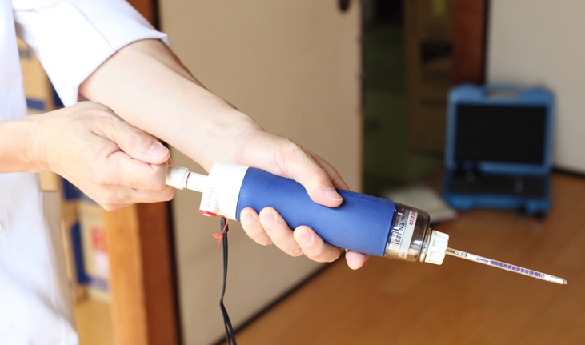
教室内の二酸化炭素の測定
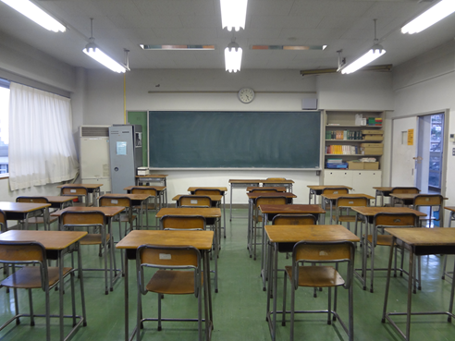

教室内の環境検査
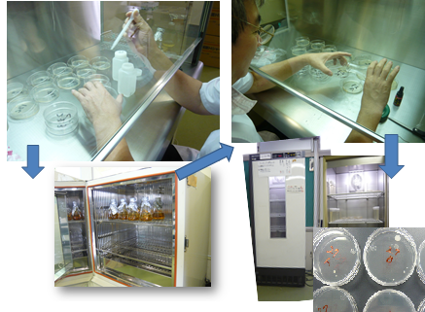
黄色ブドウ球菌の培養・検査

1）「医薬品とは」高等学校医薬品教育用教材 くすりの適正使用協議会・日本製薬工業協会・日本ＯＴＣ医薬品協会2012年11月製作

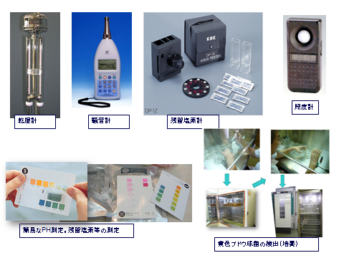
環境測定に使用する機器等
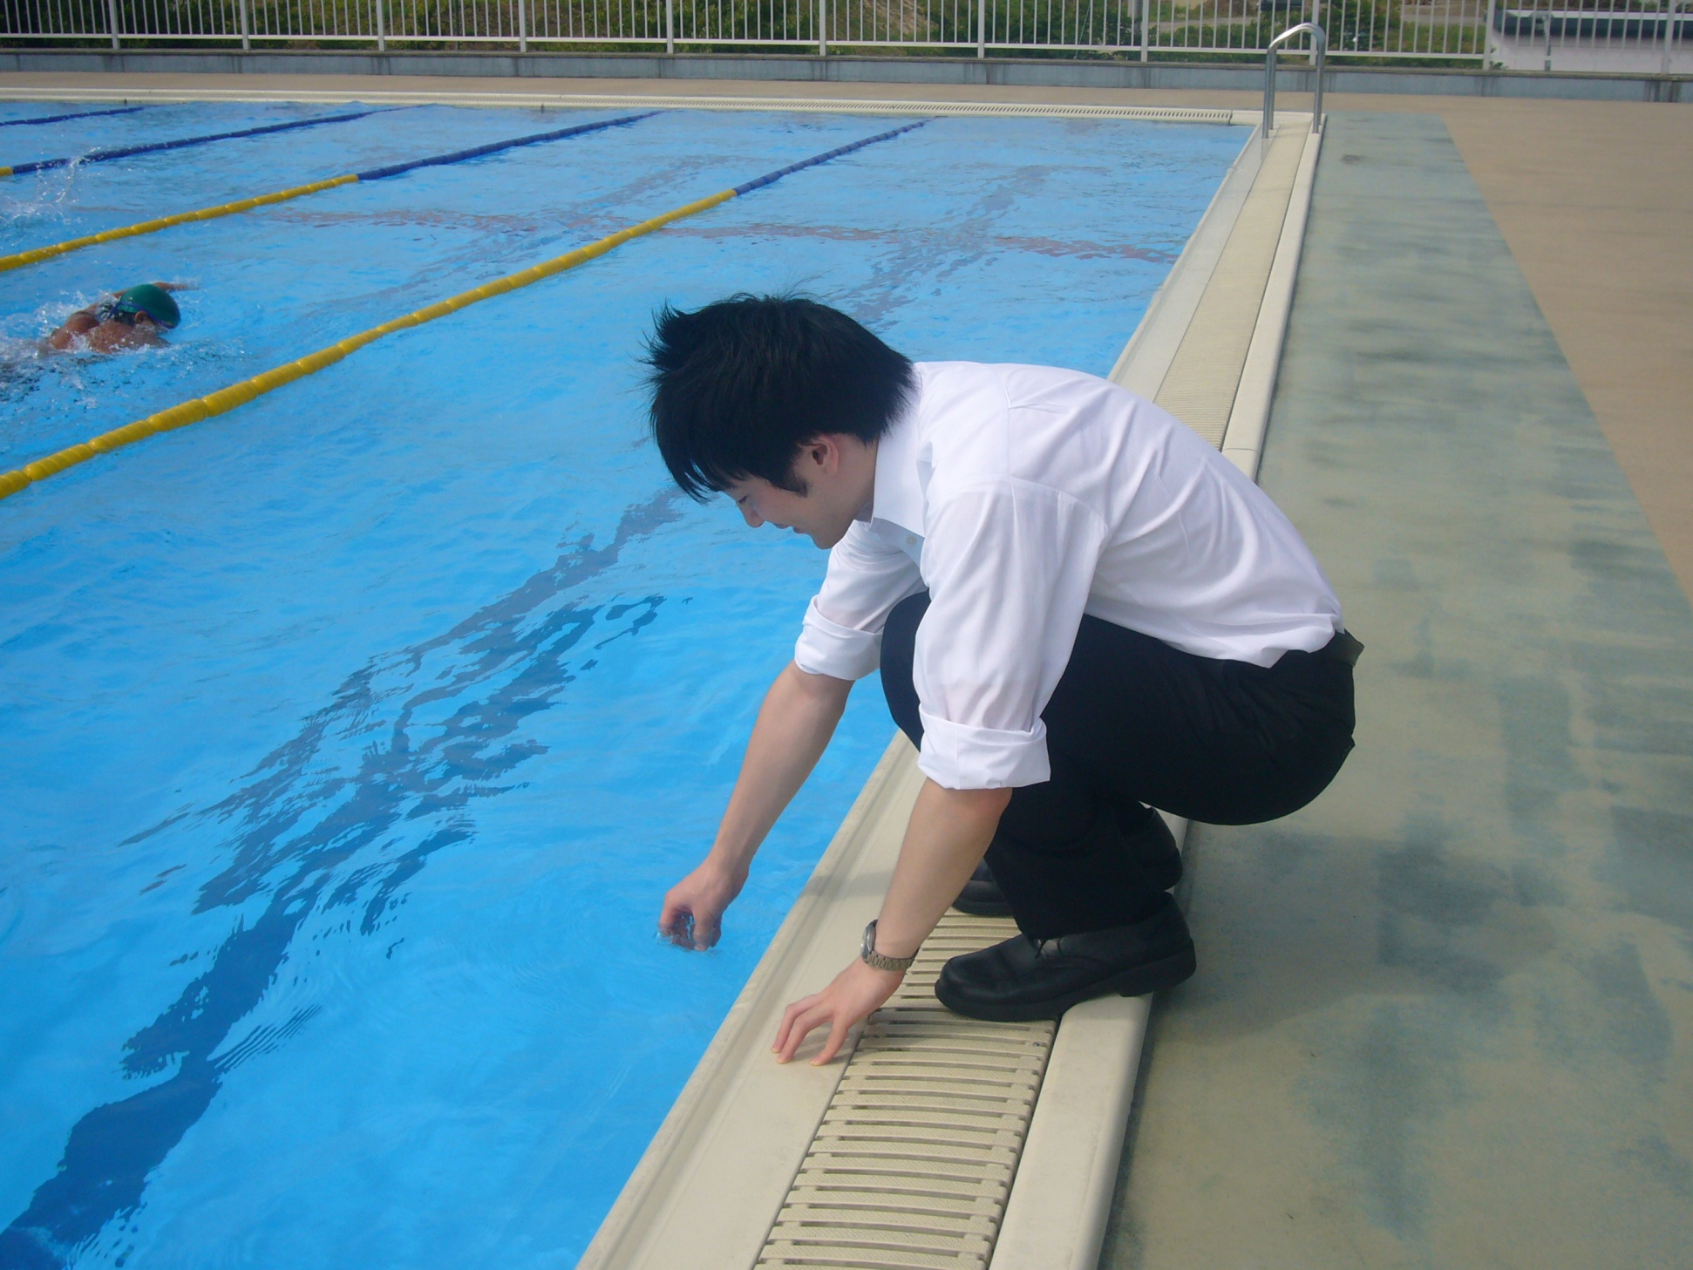
プール水の採水は水面下20ｃｍ

